Здравствуйте, уважаемые коллеги, учащиеся и родители! В этом разделе представлены ссылки на учебники и тетради УМК "Школа России", которые Вы можете скачать совершенно бесплатно

Обучение грамоте, письмо.
Горецкий В.Г., Кирюшкин В.А. и др. Азбука. 1 класс. В 2 частях  Горецкий В.Г., Кирюшкин В.А., Виноградская Л.А., Бойкина М.В.  Учебник. — М.: Просвещение, 2011. — 128 + 112 с.  Скачать:  Часть 1  Часть 2 | 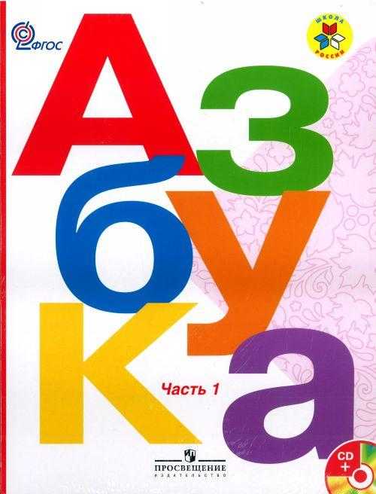 | 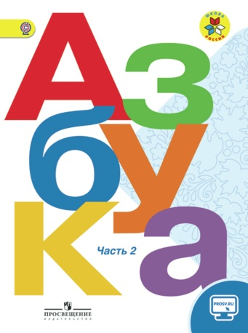

Горецкий В.Г., Кирюшкин В.А., Федосова Н.А. Методическое пособие по обучению грамоте и письму. Книга для учителя  М.: Просвещение, 2003. — 107 с.  В пособии раскрывается методическая система обучения грамоте на основе новейших данных лингвистической и педагогической науки, предлагаются поурочные разработки.  В основе «Русской азбуки» лежит творческое использование теоретических положений, которые нашли свое воплощение в стабильных учебниках «Букварь» и «Азбука».  Скачать | 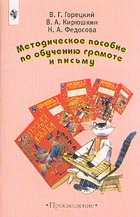

Горецкий В.Г., Кирюшкин В.А., Шанько А.Ф. Дидактический материал к урокам обучения грамоте  М.: Просвещение, 1982. - 63 с.  Пособие представляет собой разнообразные материалы, дополняющие страницы букваря. Оно дает возможность первоклассникам упражняться в чтении и слого-звуковом анализе слов, развитии устной речи.  Расположенный в строгом соответствии с определенной буквой букваря, дидактический материал может быть целиком или выборочно использован как на уроке, так и для домашнего самостоятельного чтения.  Скачать | 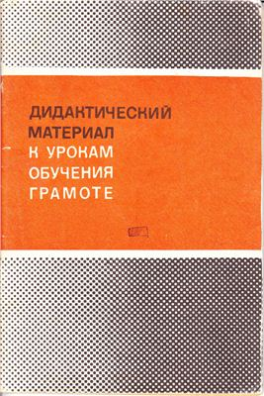

Крылова О.И. Карточки по обучению грамоте 78 стр.  Карточки по обучению грамоте к учебнику В. Г. Горецкого и др. "Русская азбука" Содержит разнообразные задания на развитие мелкой моторики, внимания, памяти и логического мышления; обогащает словарный запас; соответствует учебному стандарту.  Скачать | 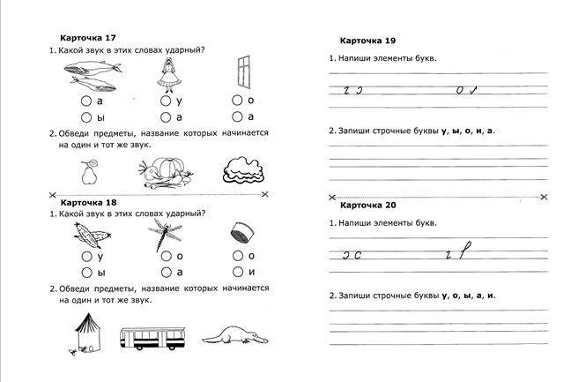

Крылова О.Н. Карточки по обучению грамоте. 1 класс  К учебнику В.Г. Горецкого и др. "Азбука. 1 класс. В 2-х частях". — 11-е изд., перераб. и доп. — М.: Экзамен, 2015. — 79 с.  Скачать | 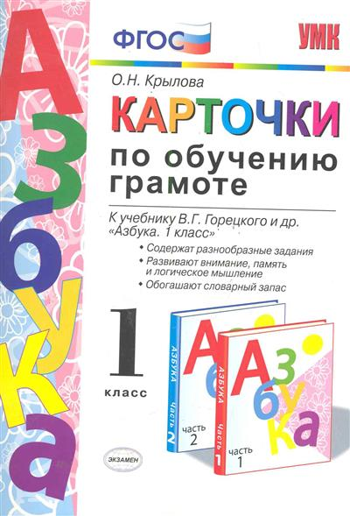

Горецкий В.Г., Федосова Н.А. Прописи.  1 класс  14-е изд. — М.: Просвещение, 2012. — 32 с.  Скачать:  Часть 1  Часть 2  Часть 3  Часть 4 | 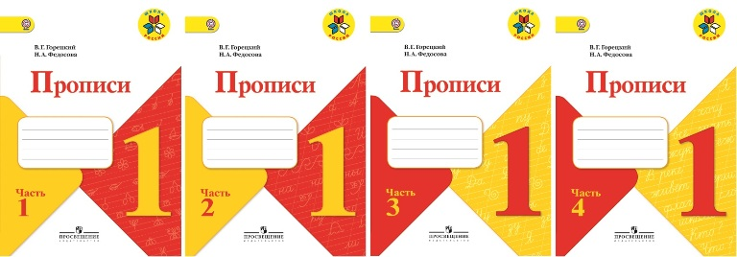

Илюхина В.А. Чудо-пропись. В 4-х частях. 1 класс  М.: Просвещение, 2010. — 32 с.*4  Скачать (все части) | 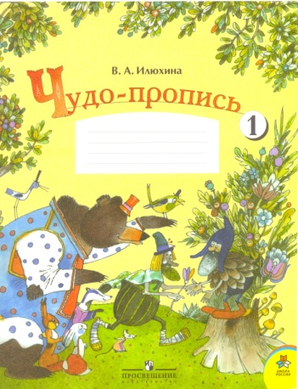

Горецкий В., Мизерия Е., Тамарина Е. Пропись.  М.: АСТ, Астрель, 2009. — 32 с.  Скачать:  Часть 1 | 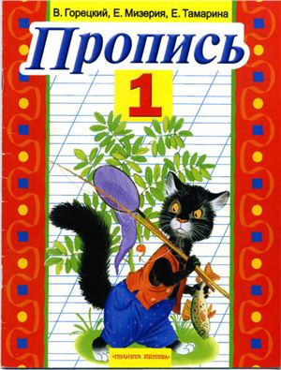

Игнатьева Т.В. Поурочные разработки по обучению грамоте. 1 класс  К учебнику Горецкого В.Г. и др. "Азбука". — 2-е изд., перераб. и доп. — М.: Экзамен, 2012. — 480 с.  Скачать | 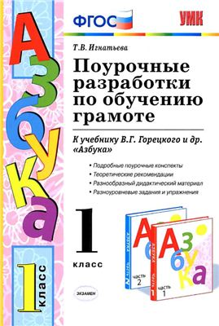

Горецкий В.Г., Белянкова Н.М. Обучение грамоте. Методическое пособие с поурочными разработками. 1 класс  Пособие для учителей. — М.: Просвещение, 2012. — 301 с.  Скачать | 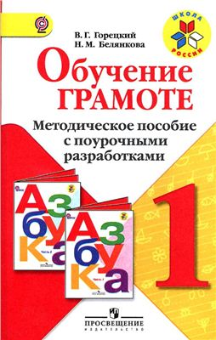

Русский язык (Канакина В.П., Горецкий В.Г.)
Учебник 1 класс Канакина В.П., Горецкий В.Г. Русский язык. 2013 г  Скачать | 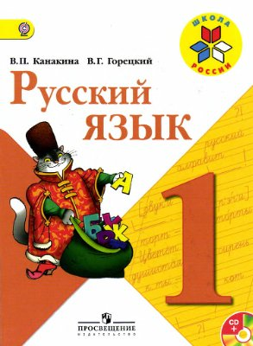

Учебник 2 класс Канакина В.П., Горецкий В.Г. Русский язык.  В 2 частях.  Скачать:  Часть 1  Часть 2 | 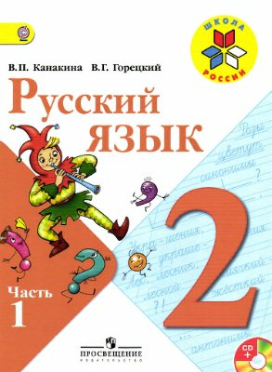 | 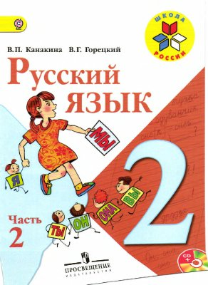

Учебник 3 класс.Канакина В.П., Горецкий В.Г. Русский язык.  В 2 частях.  Скачать:  Часть 1  Часть 2 | 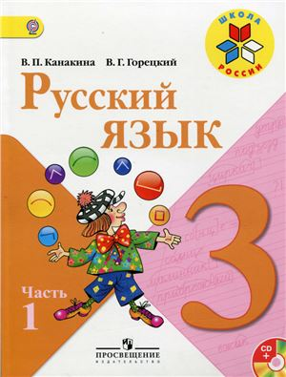 | 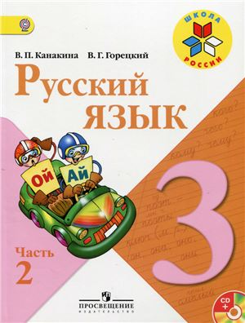

Учебник 4 класс Канакина В.П., Горецкий В.Г. Русский язык.  В 2 частях  Скачать:  Часть 1  Часть 2 | 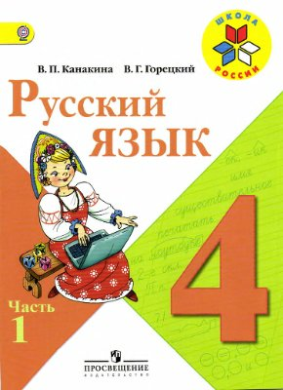 | 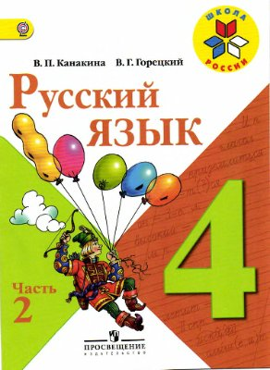

Рабочая тетрадь 1 класс. Русский язык. Канакина В.П., Горецкий В.Г.  М.: Просвещение, 2013. — 64 с.  Скачать | 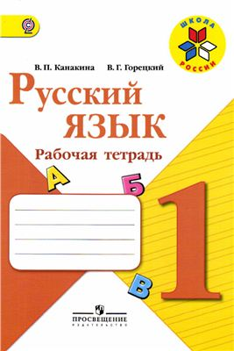

Рабочая тетрадь 2 класс. Русский язык. Канакина В.П.  2-е изд. — М.: Просвещение, 2012. — 64 с+64 с  Скачать:  Часть 1  Часть 2 | 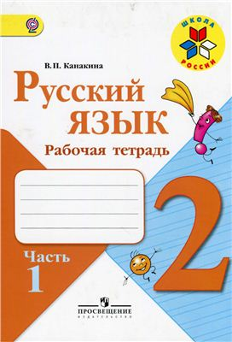 | 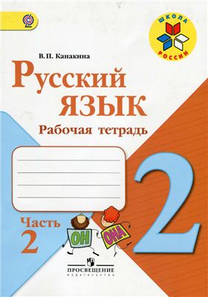

Рабочая тетрадь 3 класс. Русский язык.Канакина В.П.  М.: Просвещение, 2012. — 81 с.+81  Скачать:  Часть 1  Часть 2 | 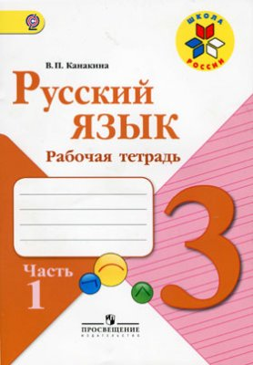 | 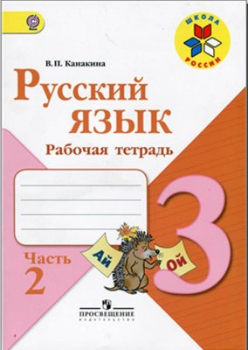

Рабочая тетрадь 4 класс. Русский язык. Канакина В.П.  Скачать:  Часть 1  Часть 2 | 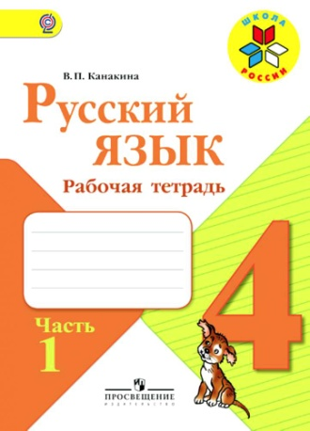 | 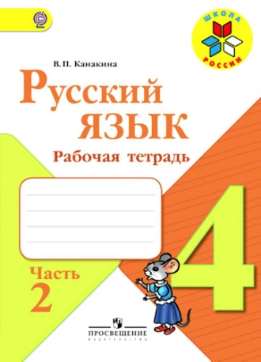

Тесты по русскому языку. 1 класс. Тихомирова Е.М. В 2 частях: к учебнику В.П. Канакиной, В.Г. Горецкого  Скачать:  Часть 1  Часть 2 | 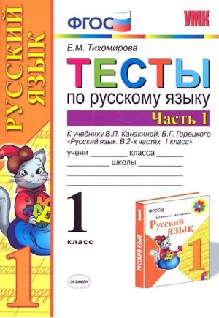 | 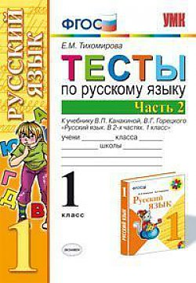

Тесты по русскому языку. 2 класс.Тихомирова Е.М. В 2 частях: к учебнику В.П. Канакиной, В.Г. Горецкого  М.: Экзамен, 2014. — 80 с. (Часть 1). — 80 с. (Часть 2).  Скачать:  Часть 1  Часть 2 | 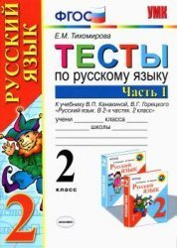 | 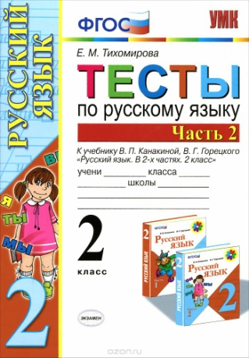

Тесты по русскому языку. 3 классТихомирова Е.М. к учебнику В.П. Канакиной, В.Г. Горецкого  4-е изд., перераб. и доп. — М.: Экзамен, 2014. — 96 с.  Скачать:  Часть 1  Часть 2 | 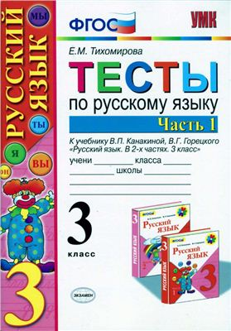 | 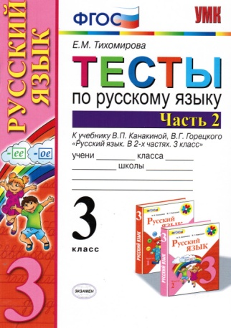

Тесты по русскому языку. 4 класс.Тихомирова Е.М. В 2 частях: к учебнику В.П. Канакиной, В.Г. Горецкого  Скачать:  Часть 1  Часть 2 | 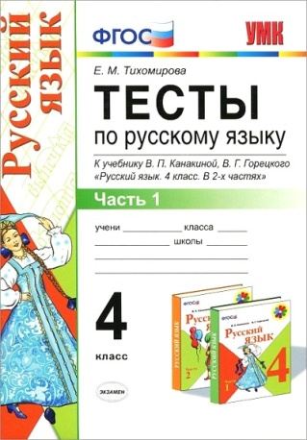 | 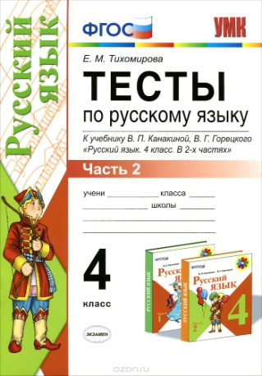

Кремнева С.Ю. Словарные диктанты. 1-2 класс: к учебникам Т.Г. Рамзаевой Русский язык М.: Экзамен, 2012. — 94 с.  Скачать | 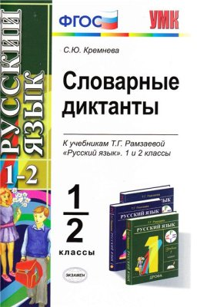

Русский язык. 1-4 классы. Сборник диктантов и самостоятельных работ Канакина В.П., Щёголева Г.С.М.: Просвещение, 2013. — 159 с. — (Серия: Школа России. ФГОС).  Скачать | 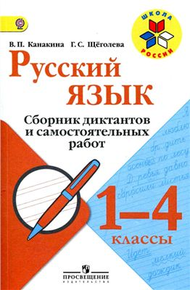

Русский язык. 3-4 классы. Сборник диктантов и творческих работ Канакина В.П., Щёголева Г.С.  Пособие для учителей. — М.: Просвещение, 2015. — 175 с. — (Школа России).  Скачать | 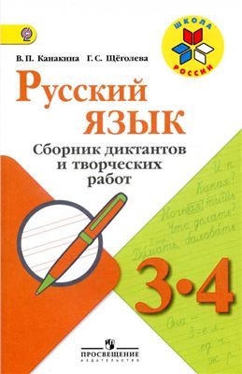

Зачетные работы по русскому языку. 1 класс Гусева Е.В., Курникова Е.В., Останина Е.А.  К учебнику Канакиной В.П., Горецкого В.Г. "Русский язык. 1 класс". — М.: Экзамен, 2015. — 64 с. — (Учебно-методический комплект).  Скачать | 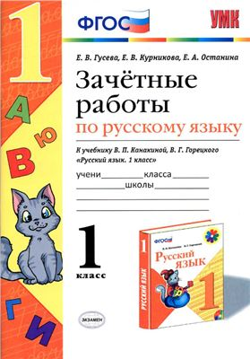

Зачетные работы по русскому языку. 2 класс. Гусева Е.В., Курникова Е.В., Останина Е.А.  К учебнику Канакиной В.П., Горецкого В.Г. "Русский язык. 2 класс. В 2 ч.". — М.: Экзамен, 2015. — 48 с.+64 c. — (Учебно-методический комплект).  Скачать:  Часть 1  Часть 2 | 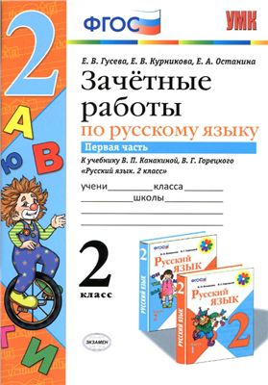 | 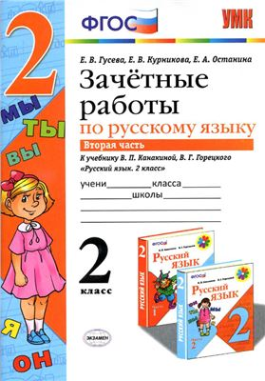

Зачетные работы по русскому языку. 3 класс.Гусева Е.В., Курникова Е.В., Останина Е.А.  К учебнику Канакиной В.П., Горецкого В.Г. "Русский язык. 3 класс. В 2 ч.". — М.: Экзамен, 2015. — 64 с. — (Учебно-методический комплект).  Скачать:  Часть 1  Часть 2 | 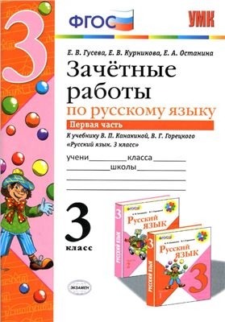 | 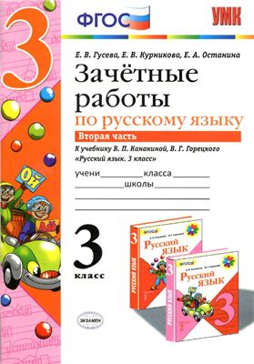

Зачетные работы по русскому языку. 4 класс. Гусева Е.В., Курникова Е.В., Останина Е.А.  К учебнику Канакиной В.П., Горецкого В.Г. "Русский язык. 4 класс. В 2 ч.". — М.: Экзамен, 2015. — 64 с.+48 с. — (Учебно-методический комплект).  Скачать:  Часть 1  Часть 2 | 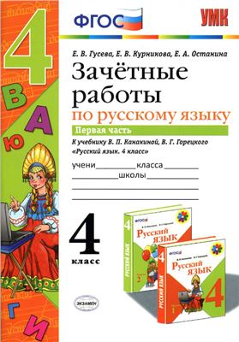 | 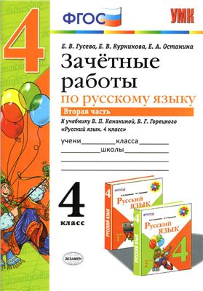

Литературное чтение  Учебник 1 класс. Климанова Л.Ф., Горецкий В.Г., Голованова М.В. и др.  Учебник. — В 2-х частях. — 2-е изд. — М.: Просвещение, 2012. — 80 с.+80 c. — (Школа России).  Скачать:  Часть 1  Часть 2 | 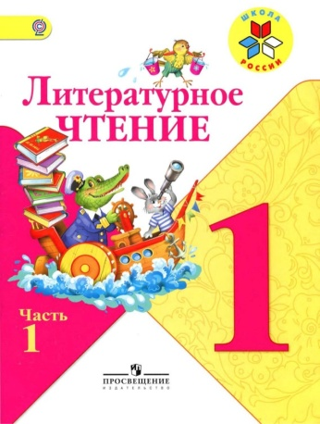 | 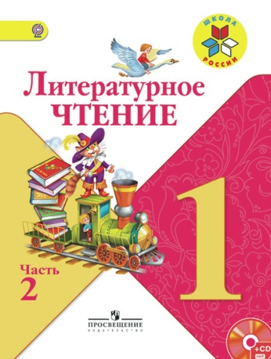

Учебник 2 класс. Климанова Л.Ф., Горецкий В.Г., Голованова М.В. и др.  Учебник. — В 2-х частях. — 4-е изд. — М.: Просвещение, 2013. — 224 с  Скачать:  Часть 1  Часть 2 | 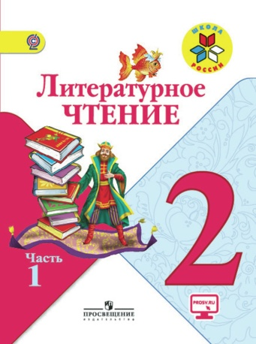 | 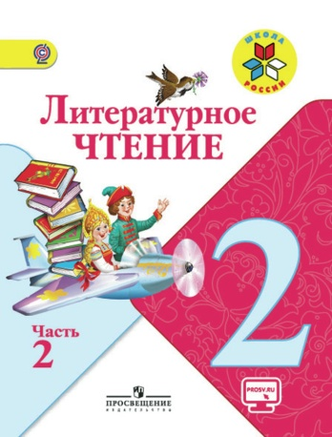

Учебник 3 класс. Климанова Л.Ф., Горецкий В.Г., Голованова М.В. и др. Учебник. — В 2-х частях. — 2-е изд. — М.: Просвещение, 2013. — 223 с.+223 c.  Скачать:  Часть 1  Часть 2 | 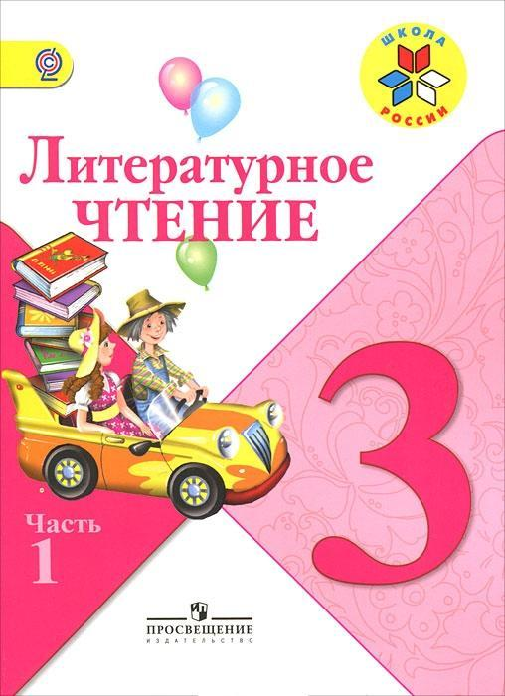 | 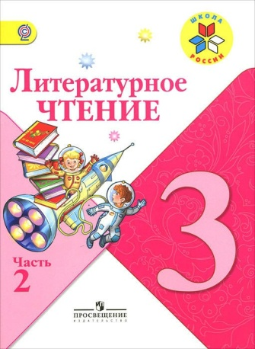

Учебник 4 класс. Климанова Л.Ф., Горецкий В.Г., Голованова М.В.  Учебник. — В 2-х частях. — 4-е изд. — М.: Просвещение, 2015.  Скачать:  Часть 1  Часть 2 | 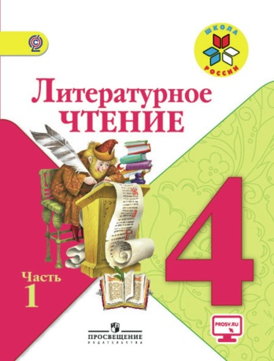 | 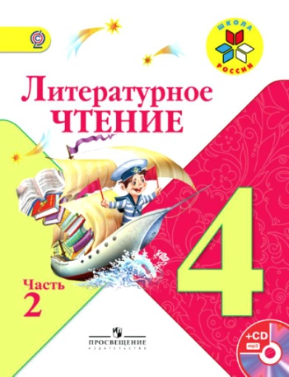

Рабочая тетрадь 1 класс Бойкина М.В., Виноградская Л.А.  М.: Просвещение, 2014. — 80 с.  Скачать | 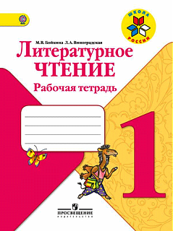

Рабочая тетрадь 2 класс Бойкина М.В., Виноградская Л.А.  М.: Просвещение, 2013. — 96 с.  Скачать | 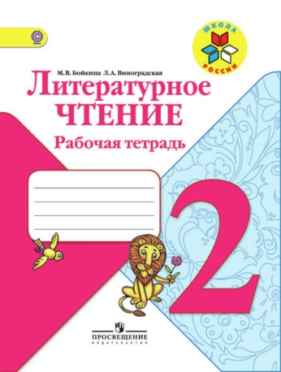

Рабочая тетрадь 3 класс Бойкина М.В., Виноградская Л.А.  3-е изд. — М.: Просвещение, 2014. — 96 с. — (Школа России).  Скачать | 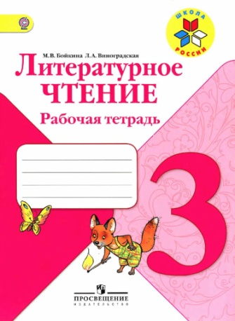

Рабочая тетрадь 4 класс Бойкина М.В., Виноградская Л.А.  М.: Просвещение, 2013.  Скачать | 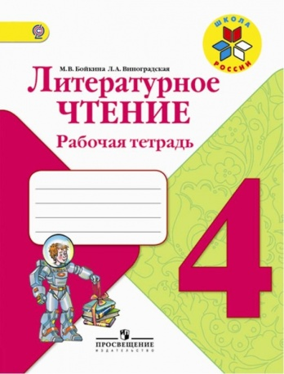

Поурочные разработки: Технологические карты уроков. 1 класс Бойкина М.В., Илюшин Л.С. и др. Литературное чтение. - М.; СПб: Просвещение, 2012. — 88 с.  Скачать | 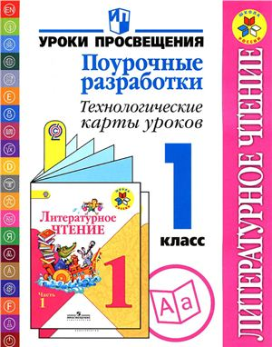

Справочник по литературному чтению 1-4 класс Т.В.Игнатьева, Л.Е.Тарасова - М. 2012  Скачать | 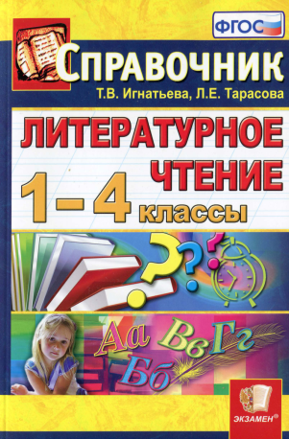

Математика  Учебник по математике 1 класс Моро М.И., Волкова С.И., Степанова С.В.  Скачать:  Часть 1  Часть 2 | 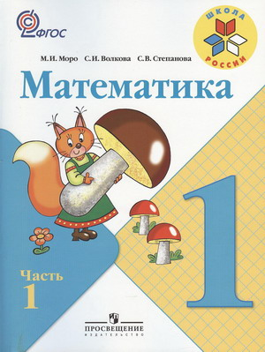 | 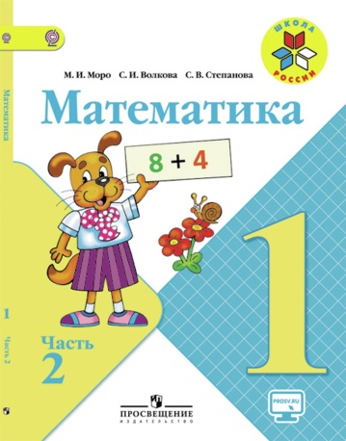

Учебник по математике 2 класс Моро М.И., Бантова М.А., Бельтюкова Г.В., Волкова С.И., Степанова С.В.  Скачать:  Часть 1  Часть 2 | 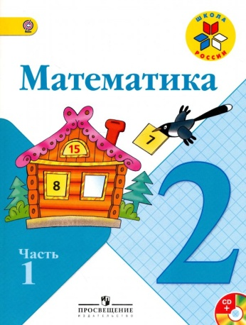 | 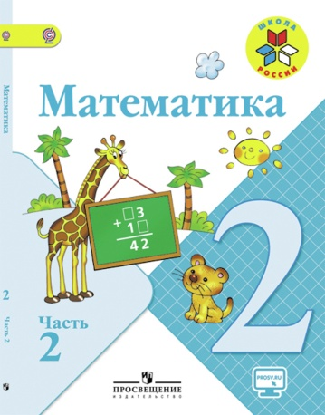

Учебник по математике 3 класс Моро М.И., Бантова М.А., Бельтюкова Г.В., Волкова С.И., Степанова С.В.  Скачать:  Часть 1  Часть 2 | 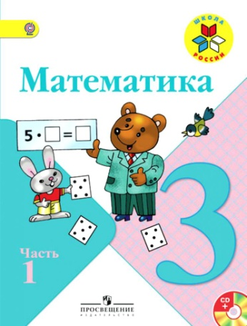 | 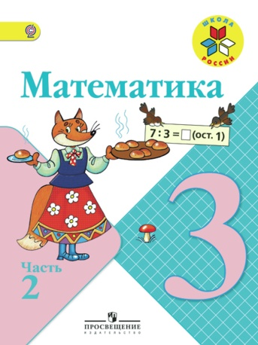

Учебник по математике 4 класс Моро М.И., Бантова М.А., Бельтюкова Г.В., Волкова С.И., Степанова С.В.  Скачать:  Часть 1  Часть 2 | 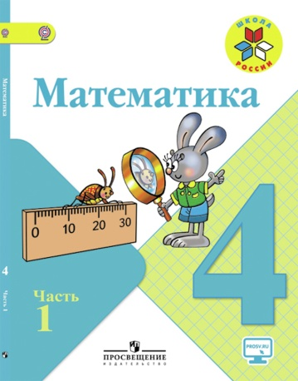 | 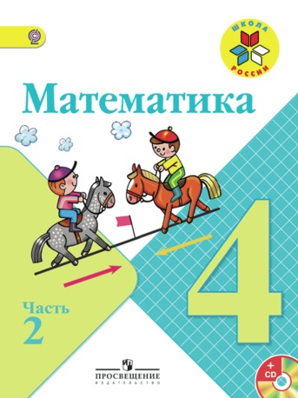

Рабочая тетрадь по математике 1 класс Моро М.И., Волкова С.И.  Скачать:  Часть 1  Часть 2 | 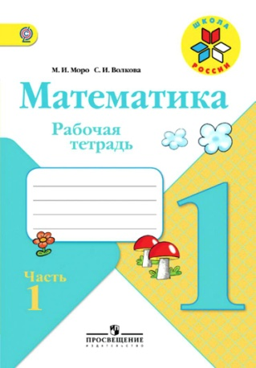 | 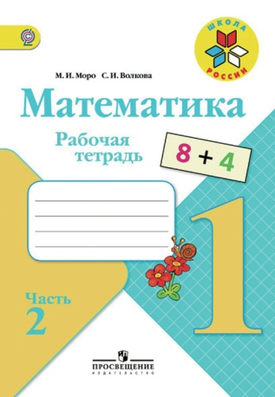

Рабочая тетрадь по математике 2 класс Моро М.И.,  Волкова С.И.  Скачать:  Часть 1  Часть 2 | 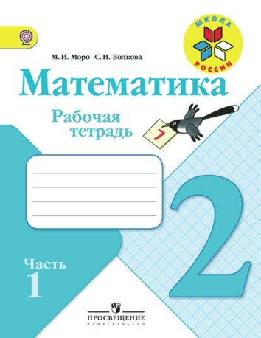 | 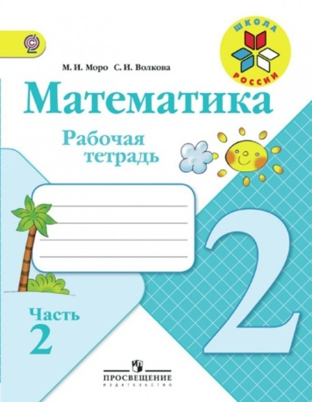

Рабочая тетрадь по математике 3 класс Моро М.И.,  Волкова С.И.  Скачать:  Часть 1  Часть 2 | 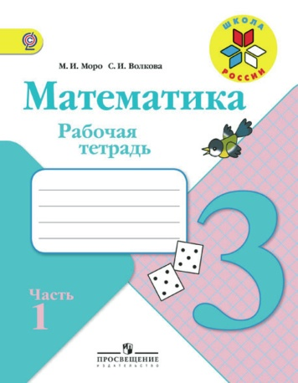 | 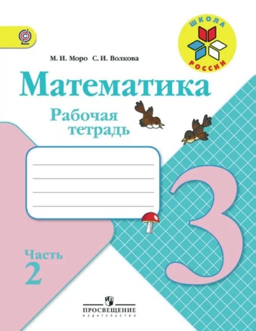

Проверочные работы по математике Волкова С.И.  Скачать:  1 класс  2 класс  3 класс  4 класс | 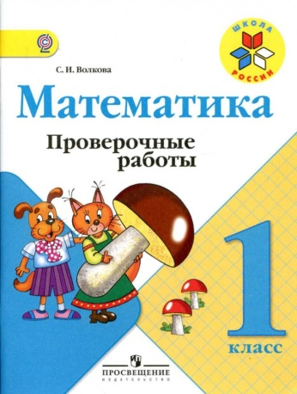 | 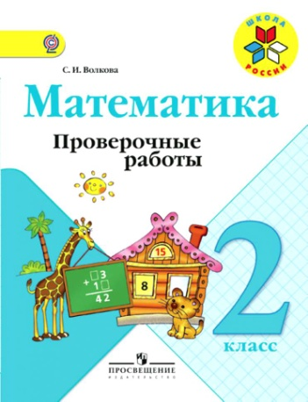 | 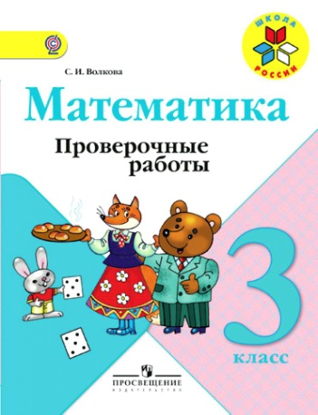 | 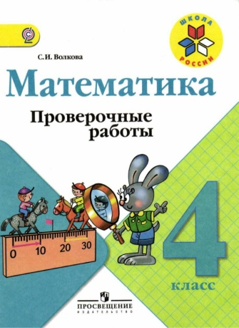

Окружающий мир  Учебник 1 класс по окружающему миру А.А.Плешаков  Скачать:  1 часть  2 часть | 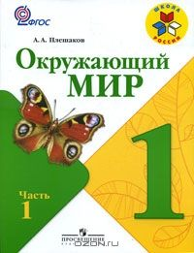 | 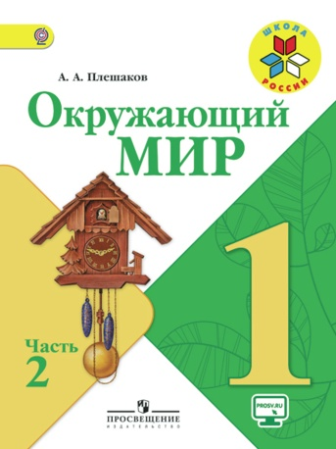

Учебник 2 класс по окружающему миру А.А.Плешаков  Скачать:  1 часть  2 часть | 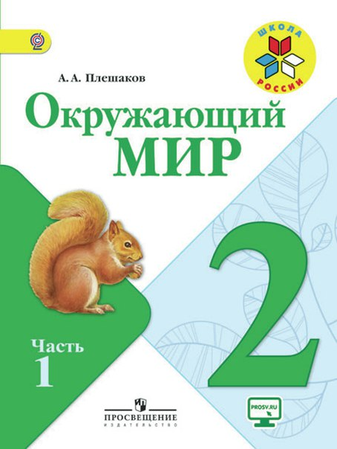 | 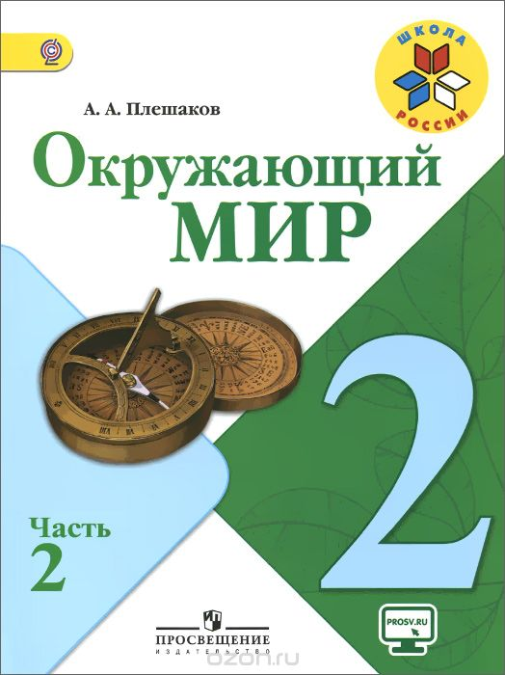

Учебник 3 класс по окружающему миру А.А.Плешаков  Скачать:  1 часть  2 часть | 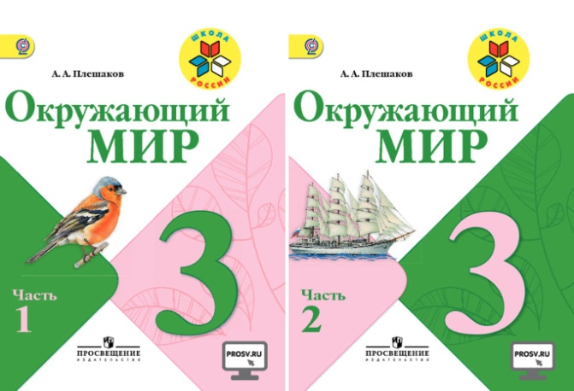

Учебник 4 класс по окружающему миру А.А.Плешаков  Скачать:  1 часть  2 часть | 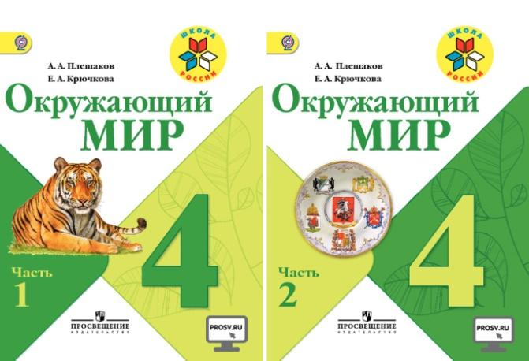

Рабочая тетрадь 1 класс по окружающему миру А.А.Плешаков  Скачать:  1 часть  2 часть | 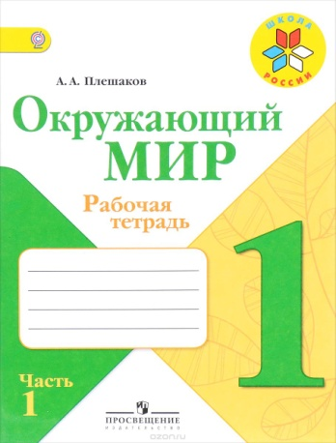 | 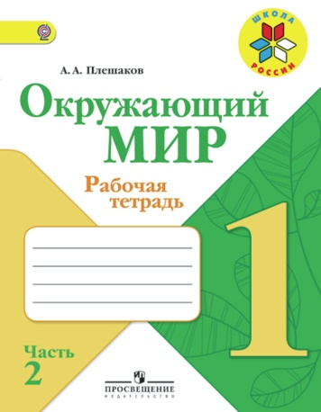

Рабочая тетрадь 2 класс по окружающему миру А.А.Плешаков  Скачать:  1 часть  2 часть | 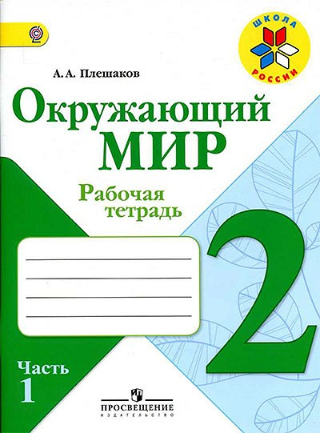 | 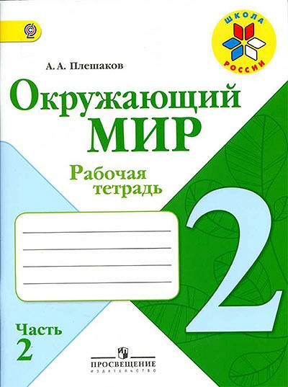

Рабочая тетрадь 3 класс по окружающему миру А.А.Плешаков  Скачать:  1 часть  2 часть | 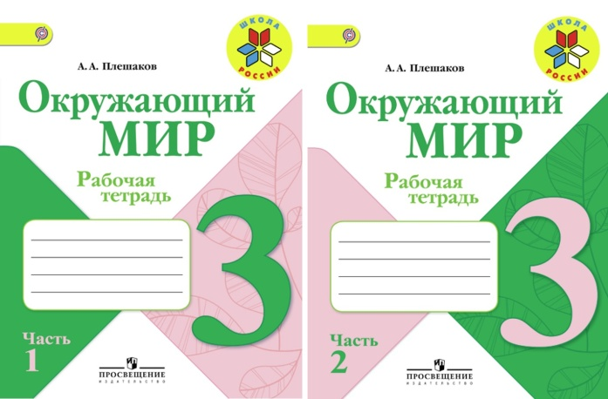

Рабочая тетрадь 4 класс по окружающему миру А.А.Плешаков, Е.А.Крючкова  Скачать:  1 часть  2 часть | 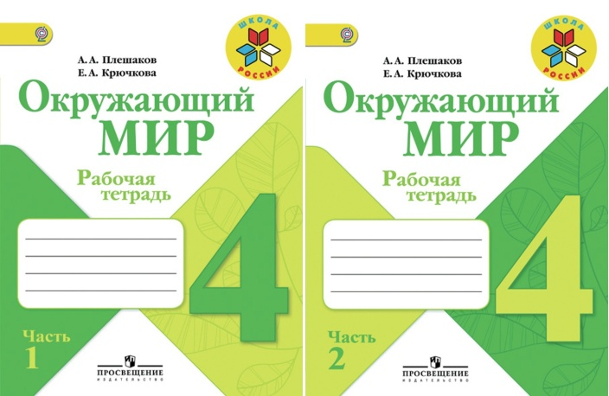

Контрольно-измерительные материалы по окружающему миру Е.М.Тихомирова  Скачать:  1 класс  2 класс  3 класс  4 класс | 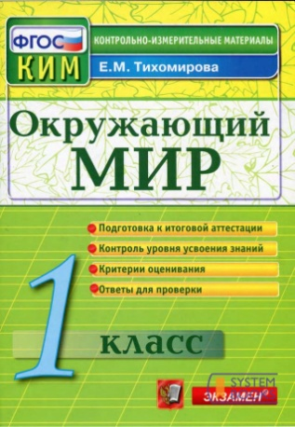 | 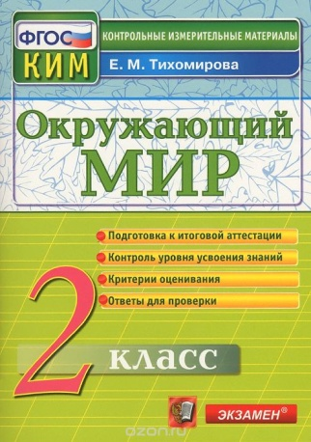 | 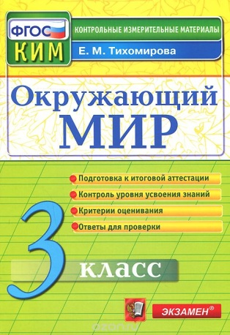 | 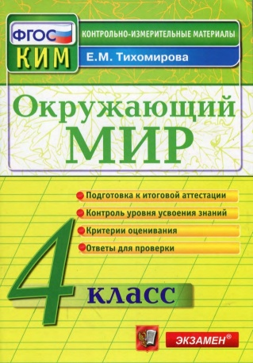

Атлас - определитель "От земли до неба". А.А. Плешаков  Скачать | 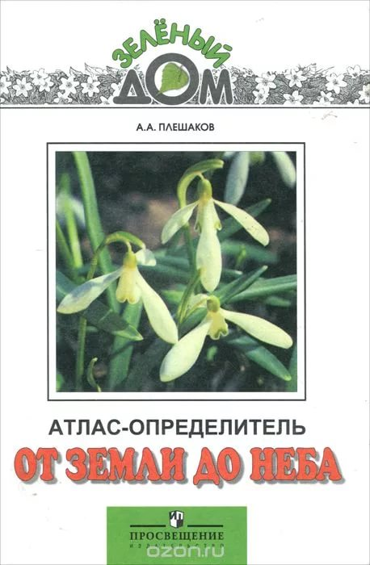

Великан на поляне, или первые уроки экологической этики.  А.А.Плешаков А.А.Румянцев  Скачать | 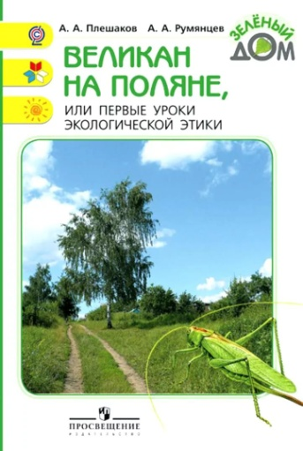

Зелёные страницы А.А.Плешаков  Скачать | 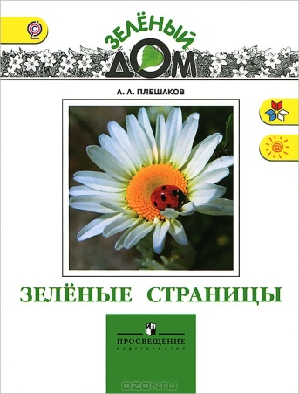

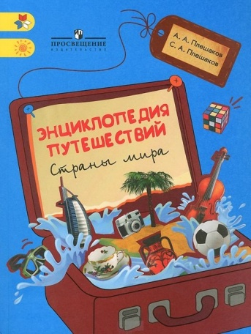Энциклопедия путешествий. Страны мира. А.А.Плешаков С.А.Плешаков

Скачать

